Министерство цифрового развития, связи и массовых коммуникаций

Российской Федерации

Федеральное государственное бюджетное образовательное учреждение

высшего образования «Сибирский государственный университет

телекоммуникаций и информатики» (СибГУТИ)

Кафедра прикладной математики и кибернетики

Лабораторная работа

«Порядок расчета метрических характеристик ПС»

Выполнил:

Студент группы ИП-113

Шпилев Д. И.

Работу проверил:

старший преподаватель кафедры ПМиК

Агалаков А.А.

Новосибирск 2024 г.

**Содержание**

**1.** **Задание** 3

**2 Код программы** 4

**3.** **Результаты** 6

**4.** **Вывод** 6

1. **Задание**
2. Написать программу на двух языках программирования для расчета следующих метрических характеристик ПС:
   * структурных параметров ПС:
     + числа уровней иерархии в схеме иерархии логических модулей;
     + количества модулей на каждом уровне иерархии;
     + общего числа модулей в ПС;
   * календарного времени программирования;
   * начальной надежности ПС.
3. На основе постановки задачи рассчитать метрические характеристики программы.
4. Сопоставить расчетные метрические характеристики с характеристиками, полученной в результате реализации программы.
5. С помощью написанной программы рассчитать метрические характеристики для следующих значений **\*** : ***300, 400, 512***.

**2**

При расчете начального количества ошибок принять  ***= 0.5 Tk***. При расчете календарного времени принять число программистов ***n = 5***, число отлаженных в день команд ассемблера ***v = 20***.

**2** **Код программы**

#include <iostream>

#include <cmath>

#include <vector>

int I(int eta)

{

    return static_cast<int>(log2(eta) / 3 + 1);

}

int K(int eta, int i)

{

    int total = 1;

    for (int j = 1; j < i; ++j)

    {

        total += eta / std::pow(8, j);

    }

    return total;

}

double N(int k, double nk)

{

    return k * nk;

}

double Nk(double eta2k)

{

    return 2 * eta2k * log2(eta2k);

}

double Eta2k(int eta)

{

    return eta * log2(eta);

}

double V(int k, double nk, double eta2k)

{

    return k * nk * log2(2 * eta2k);

}

double P(double n)

{

    return 3 * n / 8;

}

double Tk(double p)

{

    return p / (5 * 20);

}

double T(double tk)

{

    return tk / 2;

}

double B0(double v)

{

    return v / 3000;

}

double Tn(double b0, double t)

{

    return t / log(b0);

}

int main()

{

    std::vector<int> etas = {300, 400, 512};

    for (auto eta : etas)

    {

        int i = I(eta);

        int k = K(eta, i);

        double eta2k = Eta2k(eta);

        double nk = Nk(eta2k);

        double n = N(k, nk);

        double v = V(k, nk, eta2k);

        double p = P(n);

        double tk = Tk(n);

        double t = T(tk);

        double b0 = B0(v);

        double tn = Tn(b0, t);

        std::cout << "eta = " << eta << std::endl;

        std::cout << "i = " << i << std::endl;

        std::cout << "K = " << k << std::endl;

        std::cout << "Eta2k = " << eta2k << std::endl;

        std::cout << "Nk = " << nk << std::endl;

        std::cout << "N = " << n << std::endl;

        std::cout << "V = " << v << std::endl;

        std::cout << "P = " << p << std::endl;

        std::cout << "Tk = " << tk << std::endl;

        std::cout << "t = " << t << std::endl;

        std::cout << "B0 = " << b0 << std::endl;

        std::cout << "tn = " << tn << std::endl;

        std::cout << "------------------------------------------" << std::endl << std::endl;

    }

    return 0;

}

1. **Результаты**

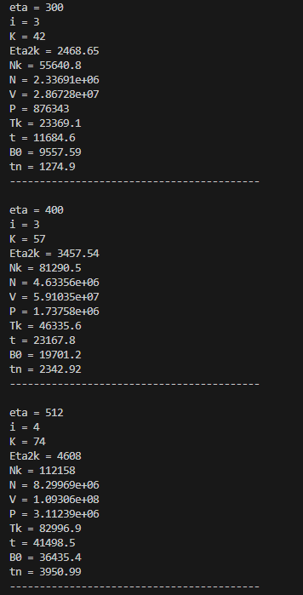

1. **Вывод**

В ходе выполнения лабораторной работы были рассчитаны основные метрические характеристики программного обеспечения (ПС), включая структурные параметры, календарное время программирования и начальную надежность системы.